Buenos días,
Álvaro. Te adjunto las fichas de los testimonios (porque corregí unos cuantos errores) y te añado un tercer testimonio para incrementar los datos.
Te explico todo en el documento word, incluídos los cambios esenciales para el repertorio (los más urgentes y significativos, por lo menos, ya verás).
A parte te pido dos cosas:

1. si has solucionado lo de poder corregir datos sueltos en back-office por mi parte;
2. si podemos añadir una solución gráfica en la transcripción del texto, o sea, esa parte facultativa que de momento solo se ha rellenado en un par de casos. Te explico: en algunos textos hay variación textual porque el copista corrige. Creo que la solución más económica es poner cada verso con variación entero dos veces, cuando cambia, separando sus dos versiones, en el mismo renglón, con un signo > que significa (se convierte en). ¿Crees que podría funcionar?

Ejemplo concreto de un texto donde el segundo y el cuarto verso tiene reescritura. Vendría así:

Ahora vuelvo a templaros,
desacordado instrumento, > desconcertado instrumento
que de una vez no se acaban
los muchos males que siento. > los muchos males que tengo

Querría mantener el doble verso así, en la búsqueda libre, quien busca encuentra el verso que le sirve. Pero no sé si se puede aplicar sin problemas. Afectaría solo a la sección de transcripción (casilla R) y, en la búsqueda, solo en la búsqueda "libre" y en la búsqueda "verso". Ya me dirás (así se lo comunico a los estudiantes que están trabajando en ello).

Nosotros tendríamos el último encuentro del seminario, como sabes, este miércoles a las 18:00. No sé si consigues trabajar en esto estos dos días . Sé que es muy poco tiempo pero no fue fácil revisar el repertorio y los datos a la vez esta semana. Me costó muchas horas.

Aquí me tienes para dudas, preguntas etc.

Un abrazo y gracias por todo,
Antonietta

Cambios repertorio (1)
22 giugno 26

Te vuelvo a pasar los excel de los dos testimonios que has volcado ya porque:
- detectamos errores que se subsanaron en estos nuevos excels;
- añadimos información en algunas casillas que, por error, se habían omitido.

También te adjunto un tercer testimonio ex novo (dentro de una semana te pasaré otros dos, los estoy revisando).

Pasando a lo que hay que cambiar:

EN GENERAL:
- Al volcar los datos en el repertorio se perdió la cursiva. Habría que recuperarla. Si puede ser de ayuda, la columna que prevé cursiva es la J.
- Entre las formas (casilla I del excel) la forma "canción" generaba duda (sobre todo porque aparecía primera en el listado) así que ahora se llama "canción (otras formas)" y tiene que aparecer después de las otras dos formas "canción en arte menor" y "canción petrarquista"
- Las casillas Q y S ya no se llama Autor(es) de la ficha / de la transcripción sino, respectivamente, Responsable(s) de la ficha / de la transcripción (para evitar el género)

EN LA PÁGINA "BÚSQUEDA":
- La sección Buscar en: habría que revisar las casillas donde busca información:
  - libre > seleccionar solo el contenido de las columnas: A, B, C, G, H, L, N, P, R
  - verso > selecciona solo el contenido de las columnas: A, B, C, L, N, P, R
  - íncipit > selecciona solo el contenido de las columnas: A, L, N
  - autor > selecciona columnas: G, H
- Aún en la sección Buscar en: hay que añadir dos opciones nuevas de buscar:
  - epígrafe > selecciona solo la columna G
  - estribillo > selecciona solo el contenido de la columna P
- Visualmente, las secciones Forma y Testimonio deberían ir por debajo para que haya una jerarquización de las opciones de búsqueda (ahora es poco intuitivo)
- En la sección Coincidencia, si pongo buscar por "alguna palabra" y busco "yo" me salen también casos en los que hay "rayo" etc. (debería buscar solo la palabra exacta y no también cuando la palabra contiene esas letras)
EN LA PÁGINA DE PREVIEW QUE SE ABRE COMO RESULTADO DE LA BÚSQUEDA ahora se dan todas estas informaciones:

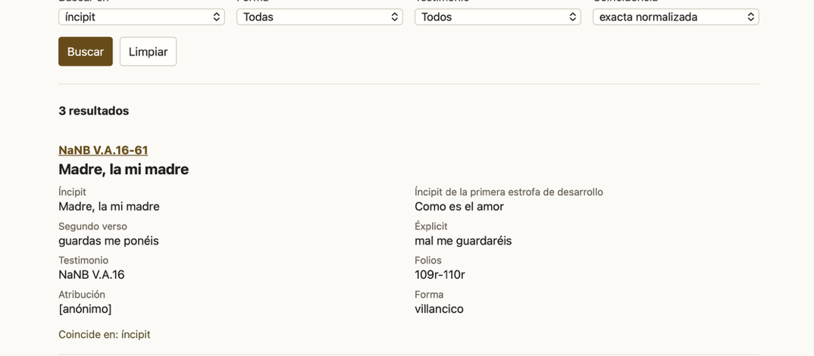

- Sería mejor que solo se diesen las siguientes (en este orden):
- Íncipit (casilla A)
- Segundo verso (casilla B)
- Íncipit de la primera estrofa de desarrollo (casilla L)
- Testimonio (casilla D)
- Forma (casilla I)
En otras palabras: quitar éxplicit (C), atribución (H) y folios (F)
NB Visualmente: Segundo verso (B) debería ir al lado derecho del primer verso (A) e íncipit de la primera estrofa de desarrollo después de ambos (si no genera confusión sobre la naturaleza del segundo verso)

EN LA PÁGINA QUE SE ABRE SI PINCHO EN EL RESULTADO (LA FICHA COMPLETA, POR ASÍ DECIRLO), habría que eliminar una serie de redundancias y reorganizar la manera en la que se presentan los datos de forma más ágil. Se podrían dar cuatro secciones (color igual, misma línea):
- Identificación:
  - Ítem
  - Testimonio (con hipervínculo, como ahora)
  - Folios/páginas
  - Orden topográfico
  - Epígrafe
  - Atribución
- Estructura:
  - Íncipit
  - Segundo verso
  - Éxplicit
  - Forma
  - Esquema métrico
  - Estructura: cabeza + estrofa(s) de desarrollo [solo sí/no]
  - Íncipit de la primera estrofa de desarrollo
  - Estructura: composición principal + composición(es) interna(s)/final(es) [solo sí/no]
  - Íncipit de la(s) composición(es) interna(s)/final(es)
  - Estribillo(s) [solo sí/no]
  - Estribillo(s)
- Responsabilidad y revisión:
  - Responsable(s) de la ficha
- Transcripción:
  - Transcripción
  - Responsable(s) de la transcripción

Las secciones MANUSCRITOS y REPERTORIO creo que van bien así (haré una revisión al final de todo el proceso de construcción, pero no creo que haya problemas).

Las secciones de PRESENTACIÓN y CRITERIOS las reviso con más calma y te digo (creo que eso es mucho más fácil porque es solo texto que hay que cambiar).

